## horizontal line



Slutprojekt

2019/03/13

**─**

Jonathan Eriksson

PNGif.ly

Address

Stad

# Mål / Syfte / Vision med webbplatsen

Målet med webbplatsen är att få folk att ladda ner ”skärmdumps-programmet”.

# Målgrupp

Webbplatsen ska inrikta sig till ”gamers” och datorintresserade invidider, webbplatsen ska vara för alla könsidentiteter och den enda förkunskapen som borde finnas är att man ska kunna ladda ner ett program.

Ålder, kön, datorvana, förkunskaper, bakgrund (nationalitet, yrke, utbildning, religion etc) ?

# Research och inhämtning av material

Layouten är redan uttänkt i mitt huvud så jag kunde börja jobba med webbplatsen direkt jag kom hem.

## Beskrivning av webbplatsen

# Innehåll på webbplatsen i stora drag -> känslan som den försöker förmedla.

Hemsidan ska vara snabb och enkel för att kunna förmedla en känsla av ett väldigt snabbt program som våra konsumenter kan använda, eftersom att vi har en väldigt specifik demografi så kommer vi att kunna lägga in saker som egna skärmdumpar för att kunna få fram vår egna stil.

# Design/Form

* Sitemap

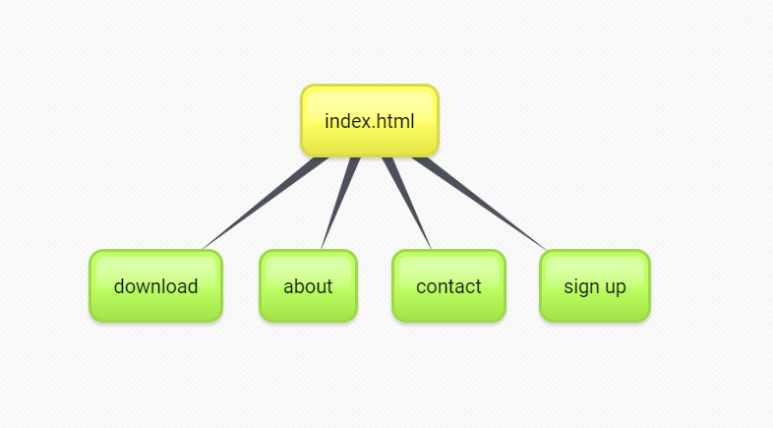

* Wireframes

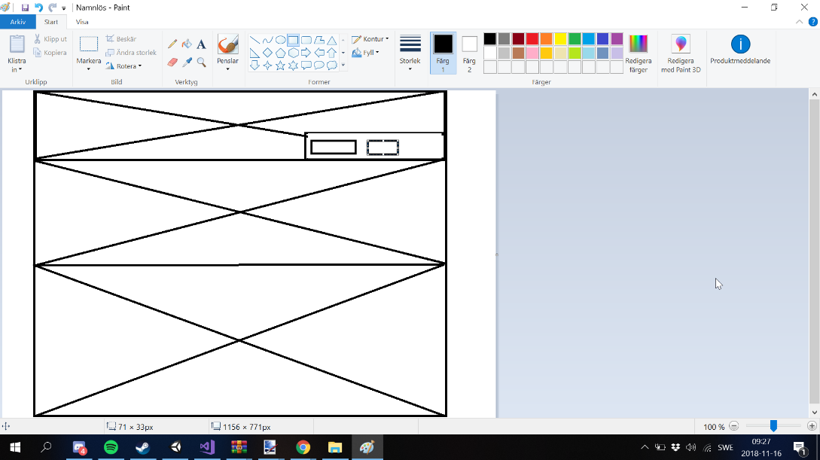

Figur: Wireframe för startsidan till hemsidan.

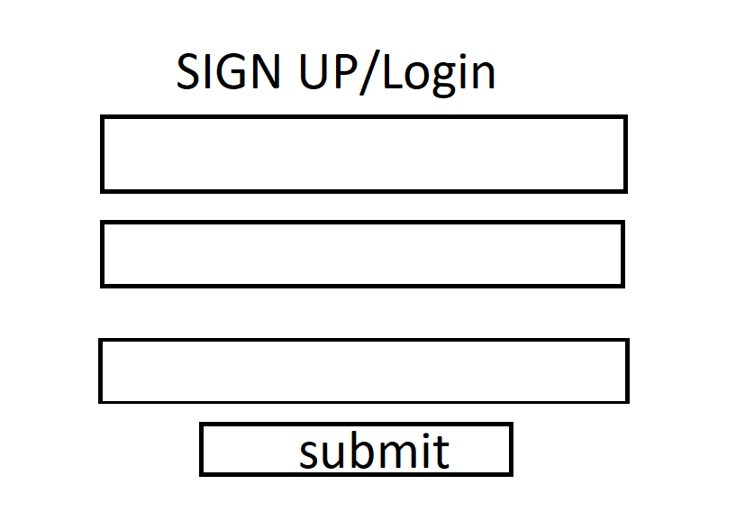

Figur: Wireframe till Login/Registrations subpage.

* + Exempel: [Startsida](https://drive.google.com/file/d/0B6N1i0yFUgJhVllhcUpremhqYWc/view?usp=sharing)
* Beskriv idén med kompositionen på de olika sidorna
  + Ingen logotyp används för att kunna blanda ihop företagets identitet med fonten.
  + Färger
    - Vi använder tre olika färger som ska kunna fungera med varandra, röd, svart & vit. (Lila istället för röd inuti night mode)
    - Headern är lång och bred för att kunna få plats med en bild.
    - Fonten ska vara professionell och inte ge av någon fånig avbild till programmet eller webbsidan.
    - Osv…

# Text

Finns det text? Vilken font? Vad har texten för syfte? Vad har texten för färg och form? Är texten läsbar? Är texten informativ? Vad är karaktären på texten, tex skämtsam eller allvarlig

Texten som används är med en professionell font med skugga, texten som man läser ska ge en överblick om vad vi gör och vad vårat mål med vad vårat program är.

# Bild

Med användning av egna screenshots från spel så kan vi förmedla ett meddelande om hur bra vårat program är, samt ge ett gott intryck till användaren.

# Rörliga bilder

Inga rörliga bilder, webbplatsen ska vara lugn.

# Ljud

Lägg aldrig in ljud i webbplatser förutom i videor, snälla.

# Interaktivitet

Webbplatsen kommer att använda hover-effekter för att det ger en känsla att webbsidan är levande, samt så kommer det finnas ett kontaktformulär så användaren får veta att vi bryr oss om våra användares åsikter.

# Funktioner

1. Download

Eftersom att få användaren att ladda ner vårt program så är det den största prioriteringen att faktiskt kunna ha download-funktioner.

1. Login

Vi vill att användarna ska stanna kvar så att om vi kan få de att registrera sig kan vi se till att några av de stannar kvar med updates och newsletters.

1. Nightmode/Daymode

Ljusa färger kan göra ont för dina ögon, med att folk kan titta på våran webbplats ”with ease” så ser vi till att de stannar kvar och laddar ner programmet.

1. Kontaktformulär

Eftersom att vi vill att användaren ska veta att vi bryr oss om deras åsikter så har vi ett kontaktforumlär där de kan skicka in saker som de har att säga.

## +++ <!-- Sätt igång och koda din webbplats stenhårt! --> +++

**Stilguide & Tester**

# [Stilguide](https://docs.google.com/document/d/1ZCTLiIy8tFVdr1AfHJKFj5aOTx9YaSFk6lqNMdMrID4/edit?usp=sharing)

Webbsidan består av en single-page layout med en sida för att kunna logga in eller registrera sig. Färger som jag använder är röd rgba(230, 65, 65, 0.75), svart rgb(8, 7, 5) och

vit (#ffffff). Istället för röd så har använder vi lila för nightmode rgba(75, 36, 74, 0.85)

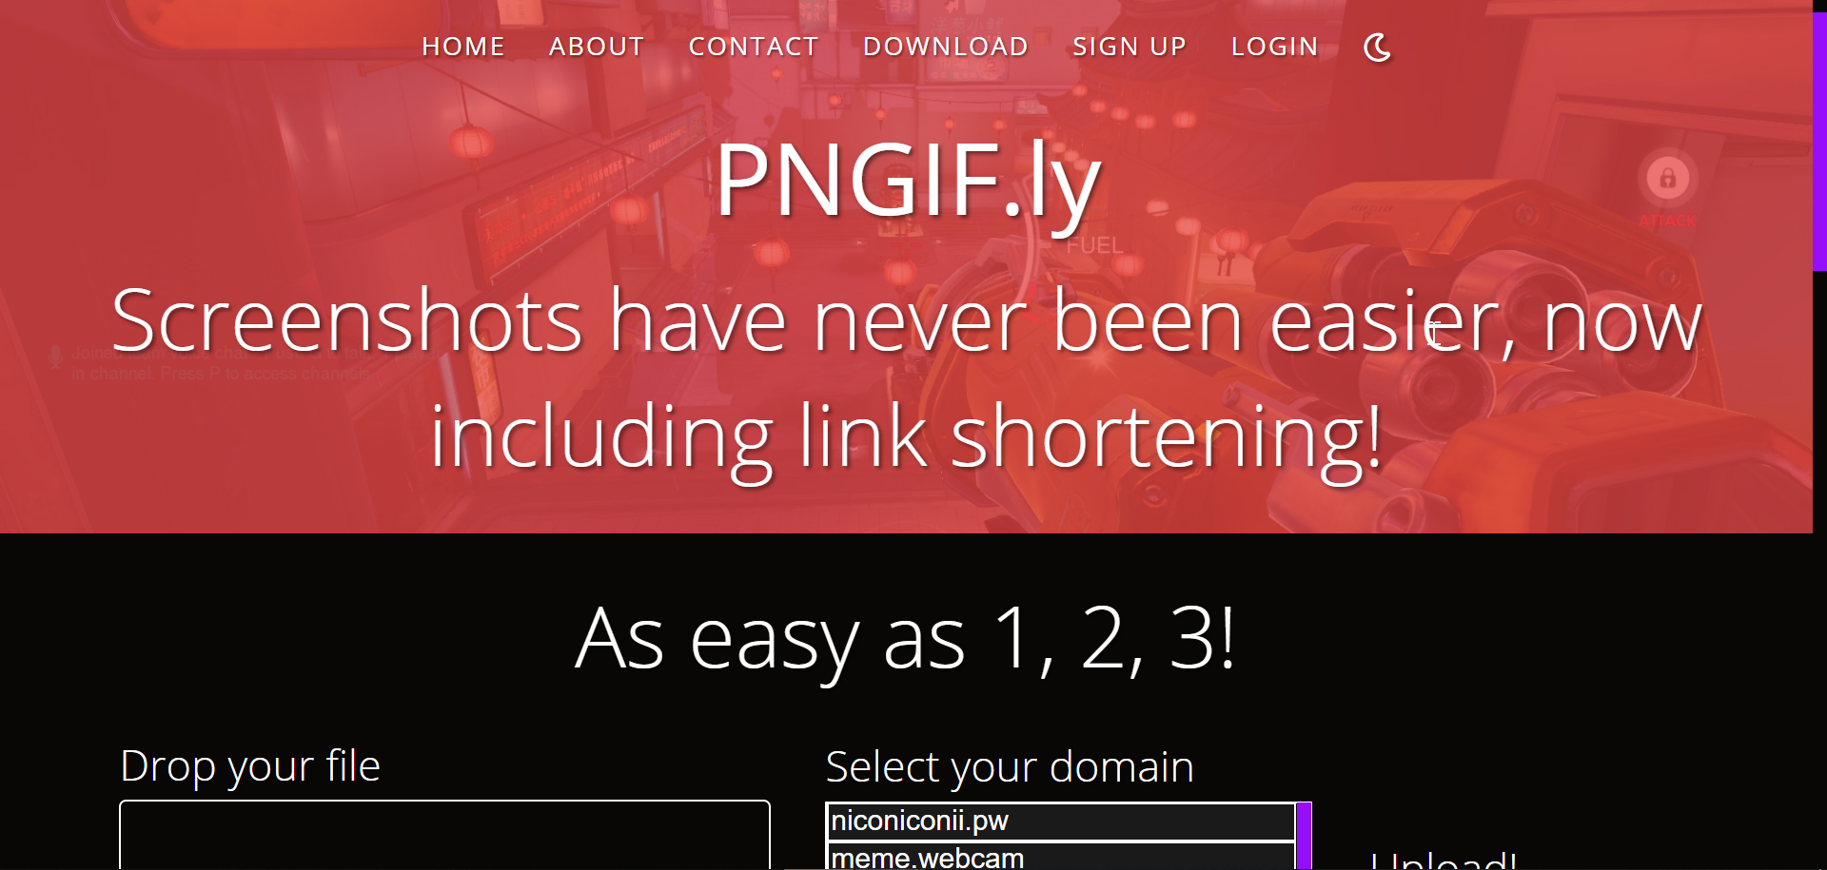

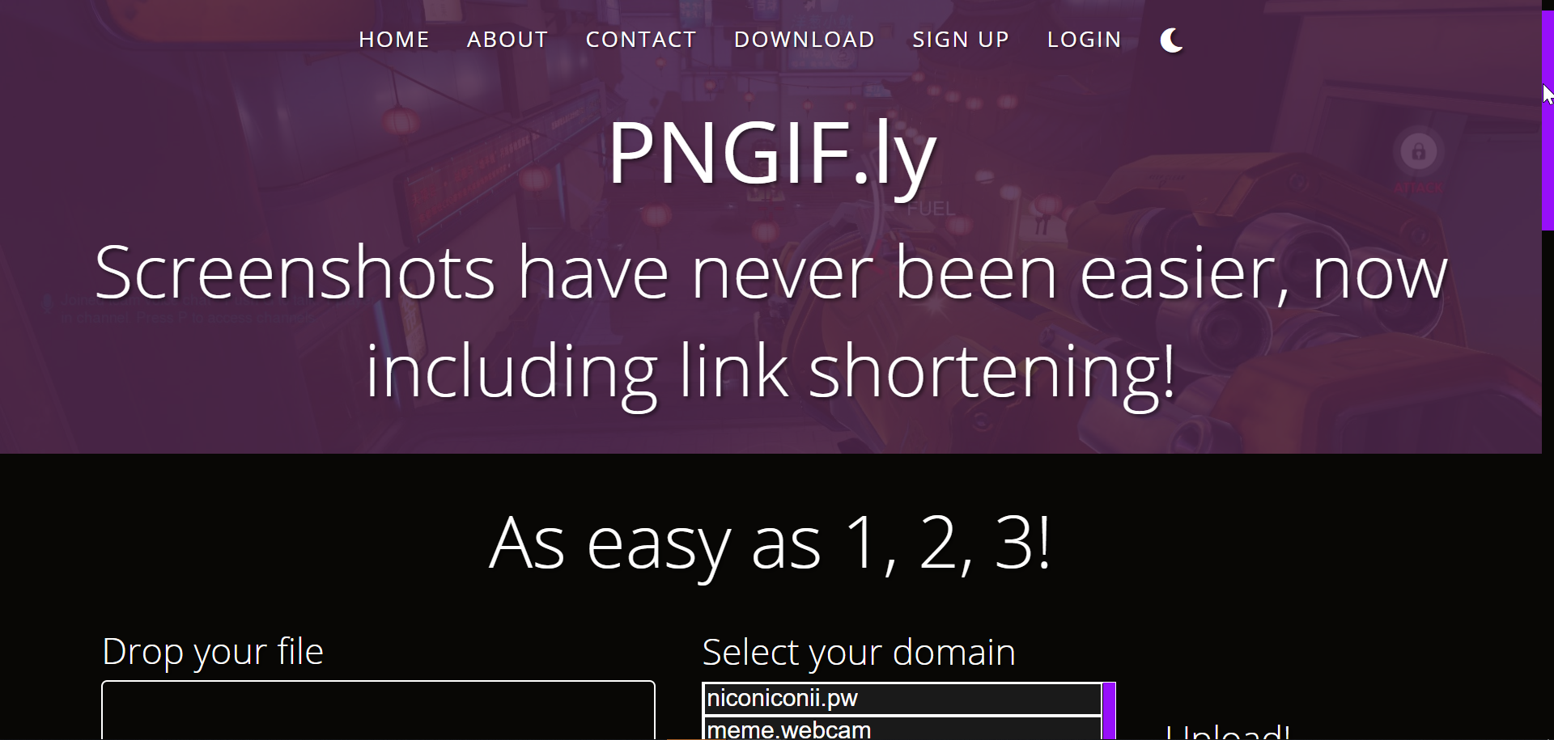

Beskriv sidans layout, mått, typografi och färg som en mall för andra designers, om de skulle ta över efter dig. Går bra att göra med skärmdumpar och kommentarer till.

# [Testning](https://docs.google.com/document/d/1WWk5B2VCt5Gc-cjilEPpTupPVDlqn7tf-39C0taMJ28/edit?usp=sharing)

Eftersom att jag använder <form> elementet så kan de inte skriva fel på sina input till exempel med emailadresser på fel sida.

Eftersom att det är en single-page layout betyder det att jag måste ha en väldigt simpel navigation. Det enda sättet att ta sig runt på startsidan är med hjälp av <nav>en och att kunna scrolla. Samt så finns det inte så många element som kan vilseleda folk.

Jag använder inga oväntade ändringar på min webbsida, vilket gör att de ändringar som webbsidan har är saker som är förväntade.

Länkar, förutom nav. Består av ”downloads” som som är markerande som en nedladdningslänk med användning av rubriken. Samt vilken plattform de är på som mobil, Windows & Linux. Detta minskar chansen att mina länkar skulle vara vilseledande.

Eftersom att webbsidan består av bara 3 sidor så finns det inte många titlar, men sidan innehåller då både ett namn och vad sidan är till för (förutom startsidan)

Min HTML anger sidans språk ”en”.

Det finns inget innehåll som är inaktuellt.

Sidan är omgjord för att mobilanvändare ska kunna använda den.

Genom att klicka på Tab kan man navigera runt sidan med tangentbord: Ladda ner för linux och windows, logga in, registera, och skicka in ett kontaktformulär. Samt kan man ladda upp filer (vilket det inte hade varit praktiskt att göra, men det kan man ändå).

För rubriker använder jag h-elementen.

Jag använder en flexibel layout som kan användas på både stora och små skärmar, samt mobiler.

Det går att zooma in utan att bilderna eller texten förstörs.

Innehållet på sidan är presenterad i en logisk och meningsfull ordning.

Webbsidan innehåller inga element eller effekter som kan ge epileptiska anfall till användare.

Sidan har inga pop-up fönster förutom hover-effekter vilket kan enkelt stängas av, ifall <a> element till registrerings- och loginsida räknas som en ”popup” så kan man också stänga ner de.

Viktigt innehåll är kategoriserat från toppen (header) till botten (footer). Våran about-text är placerad långt upp eftersom vi vill visa våra användare hur vi opererar.

Beskriv hur du testat din design, med vilka verktyg och vad du kommit fram till. Även om du ändrat något i designen pga testresultaten.

**Slutsats och sammanfattning**

* Berätta hur arbetet har gått: Vilka problem ni stött på och hur ni löst dem.
* Berätta vilka anpassningar ni gjort av er ursprungliga planering och design, påverkat av era tester eller annat som hänt under arbetets gång.
* Beskriv hur ni tycker att ni kan förbättra arbetet.